管材阀门多规格订货：规格编码、单位换算和仓库复核｜云上订货系统
建材客户给项目配管材和阀门时，常把需求写成“DN25管六根、DN32管四根、DN25阀三个”。销售可能只注意公称直径，忽略管材的压力等级、材质和每根长度，也忽略阀门的接口与压力等级。仓库再按“DN25都有货”拣货，送到现场才发现接不上或数量少。这类订单要准，不能只看整单件数，而要让每一行规格编码、订货单位、库存单位和实发商品连续一致。客户的简写需求必须先补全成可识别的实物，再进入报价与交付。
下文用一笔演示订单说明：DN25、PN20、每根4米的PPR管6根；DN32、PN20、每根4米的PPR管4根；DN25、PN16阀门3只。仓库合格可用量分别是5根、4根、2只，故缺DN25管1根和阀门1只。规格编码、数量与价格均是业务示例，并非真实项目或系统商品。企业应按所经营商品的国家/行业规格、供应商资料和客户施工要求核实。

先让客户的“DN25”落成确定的管或阀门
DN25只是部分规格，不能独立构成可交付商品。管材还要明确材质、压力等级、外径或壁厚、每根长度与执行标准；阀门则要看类型、压力等级、连接方式和适配场景。销售接到清单时，先和客户核这几个决定能否安装的参数，再与系统商品档案中的具体规格、编号匹配。示例中PPR-25-PN20-4M是管材，VALVE-25-PN16是阀门；二者即使都写DN25，库存也不能通用。客户说“用上次那一款”时，可以查历史订单定位，但仍须确认这次项目的接口和压力要求没有变。
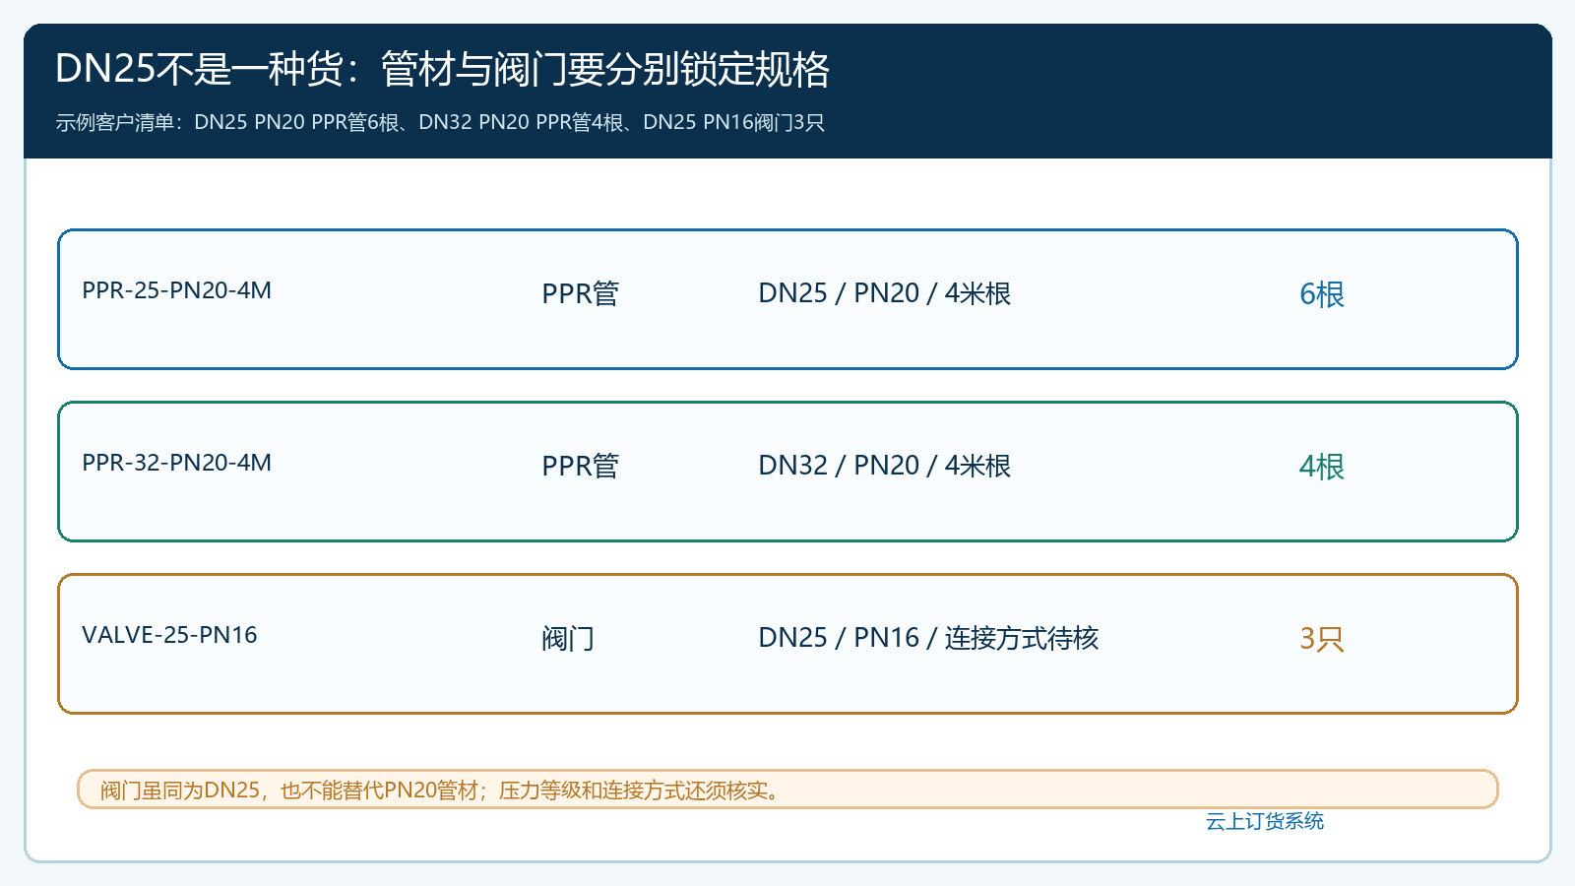
图1：订单应区分DN25 PN20管、DN32 PN20管与DN25 PN16阀门；阀门连接方式待确认时，不能以同径代替可安装结论。
建档时要排查同名异物、同物异码和旧型号复用。若“DN25管”同时有4米、6米两种长度，哪怕价格相近，也应能在商品规格中分开；同一编号不能今天代表PN20，明天修改成PN16，让历史订单失去原意。停售旧规格时保留历史查询，明确新旧替代关系和开始销售时间。缺少规格参数的旧资料不能只改一张主图就开放商城下单，否则客户用手机看到外观相近的商品容易选错。对需要专业适用性判断的工程货物，系统只记录已确认资料；压力、接口与安装安全还须客户工程人员或具备资质的专业人员核验。

管材按根订货、按米理解长度，阀门按只订货
示例客户订DN25管6根、每根4米，总长度可显示为24米；DN32管4根，合16米。这个长度换算能帮助采购、仓库和项目经理理解需求，但订单承诺仍是“6根4米的DN25管”，不能把长度相同就当作商品相同。若仓里只有8根3米管，虽然也是24米，现场可能需要4米整根，不能擅自用8根替代。阀门订3只，不存在与管材米数相加的“27米总需求”。统一单位的意义是让一行商品的订货、库存与采购有可解释的数量，而不是把不同商品做成一个汇总件数。
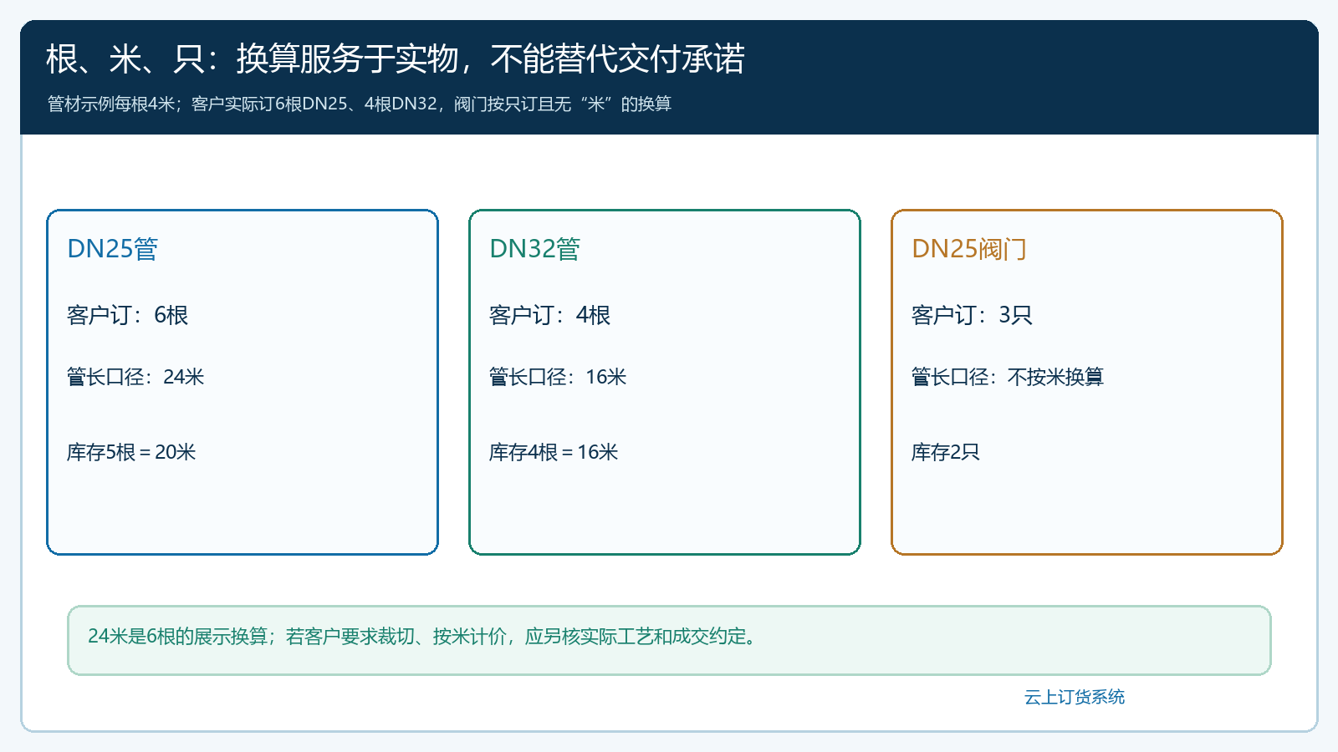
图2：6根4米管折合24米只是同规格的长度口径；阀门仍按只核对，裁切和按米计价须另获客户确认。
有些企业买管材按捆、按根，卖给客户按根或按米；是否允许拆捆、裁切、按实际切割长度计价，必须由供货方式和客户协议决定。系统可维护已确认的基本单位、辅助单位与换算系数，但固定换算不能替代现场加工。比如客户要三段各3.8米管，库存一根12米不代表切完一定合格，锯缝损耗、运输和剩余料都要单独核。若不提供裁切，就明确只能按4米整根订货，避免销售口头答应“按米卖”，仓库却只能发整根。辅助单位单价也应按真实价格政策维护，不要因为1根等于4米，就认为米价永远是根价的四分之一。

手机商城和代客订单都须按规格行核价、核交期
客户在手机商城选管材时，应能识别DN、压力等级、材质、长度和订货单位；选阀门时还要能识别接口、压力等级与型号。工程采购员有时先用微信发清单，由业务员代客录入，这也必须落到同一套商品规格。录单完成后请客户确认最终三行，而非只回一句“你要的DN25已经有了”。尤其当客户的“DN25阀门”还未确定连接方式时，销售应先发候选规格供确认，不能凭仓库最常见型号先让订单进入发货。不同客户或项目可能有指定价、阶梯价与报价有效期，本次价格按该客户实际成交行核对；商品规格正确不代表金额自动正确。
假设示例管材DN25每根42元、DN32每根68元、阀门每只25元，在无其他优惠和运费条件下，三行金额为252元、272元和75元，合计599元。这是便于说明逐行价款的演示算例。如果客户有约定价，或两批到货产生不同运费，应按实际订单成交条件重新核算。提交前还要核现场收货地址、车辆能否进入、是否需要整根运输、收货时间和项目联系人；这些交付条件不改变商品规格，却决定订单能否按时履行。需要分批配送时把批次和数量写回订单相关记录，不要让司机只凭私聊截图决定先发哪根。

仓库按三行拣货，短缺归到原SKU和原客户
仓库接单后分别看DN25 PN20管、DN32 PN20管与DN25 PN16阀门。示例库存为5根、4根、2只，订单为6根、4根、3只，所以DN25管缺1根、DN32管正好、阀门缺1只。不能说“订单13件，仓库11件，少2件”就让采购笼统补两件；采购需要知道少的是哪款SKU、什么长度和压力等级。库存还必须是合格、未被其他项目占用、在可出库仓位的实物。供应商采购单已经发出或在途，不能提前算成当前可发量；仓库实际拣到的才进入本次出库。
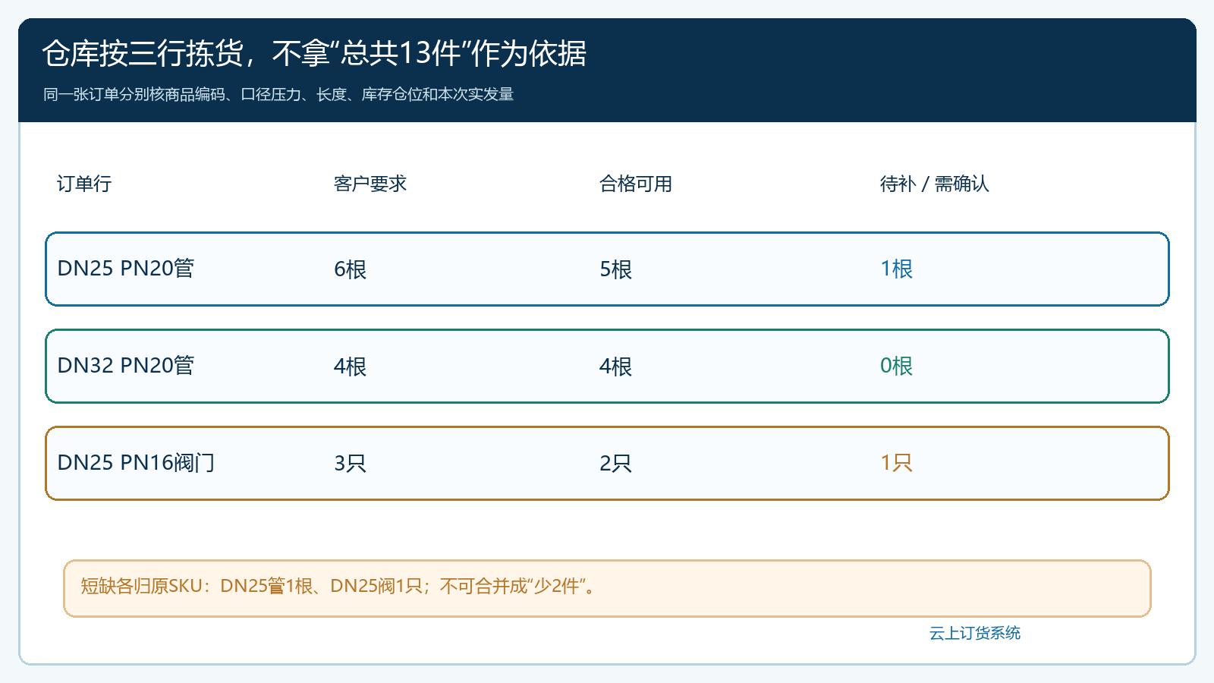
图3：DN25管缺1根、DN25阀门缺1只，两种缺口各对应原SKU，不能合并成无规格的“少2件”。
拣货时除了扫描或核商品编号，还要看外包装标签与实物。PN20管堆位旁边若放有PN16管，系统库存数字即使正确，也可能拣错。大件管材要核长度、端面损伤和运输包装；阀门要核接口、压力标识、数量与完好状况。若一捆有多根，先确认捆内根数，再记本次实发数量，不能把“1捆”误写成“1根”。收货方签收后，仓库与客服还应区分“出库6根”“途中破损1根”“客户实收5根”；业务报表若只看出库数，会把补送义务漏掉。

缺货先让客户选择分批、等齐或可接受的替代
DN25管和阀门各缺一件，但客户施工顺序可能不同。项目现场若明天先装管，业务员应优先核同规格DN25管的供方到货；阀门可能允许稍后到，却仍需写清承诺。客户可以选择先收DN25管现货5根及其他已齐商品、再补1根和1只阀门；也可以等齐一次送；若提出替代，必须让客户工程人员确认材质、压力、接口、长度和差价。销售不能因为某根管公称直径相同就主动换一个压力等级，也不能让司机送到工地后才问能不能用。
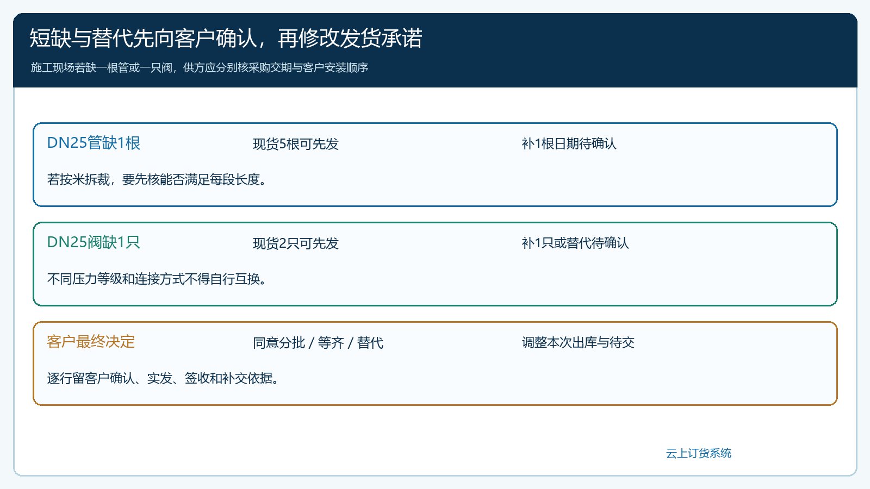
图4：分别记录管材与阀门的待交和采购交期；无论分批、等齐还是替代，都要回到原订单逐行修改承诺与实发结果。
若客户同意分批，本次出库只记实发5根DN25管、4根DN32管、2只阀门，并保留DN25管待交1根、阀门待交1只。之后补发要关联原订单与原短缺行，不作为新销售重复计收入。客户若改成另一品牌的阀门，订单或关联变更记录应显示替代前后规格、成交价、客户同意时间和仓库改拣依据。未到货的采购和客户待交是两个视图：供方晚到会影响客户交期，但不能把采购延期直接改成“客户已经同意延期”。客服需要主动取得客户确认并记录新日期。

用订单、实发、实收和价款四层核对是否真正完成
业务完成不能以订单状态变绿为唯一标准。销售先核客户确认的三行SKU和价格，仓库核实际出库商品、根数和只数，客户签收核现场实收，财务再按已约定的交付与收款条件处理599元示例订单。若DN25管破损一根，先查原单、出库、客户拒收与退回，再决定补送或退款；不能靠修改商品名称把差异抹平。若客户尚欠付部分款项，财务需要知道对应哪笔原订单、哪一批签收和哪项扣减，不能把待交的管材提前当成已验收商品催结。
老板可以按商品规格看错发率、待交数量、退回原因和不同压力等级的库存周转。若DN25 PN20常缺而DN25 PN16大量积压，单看“DN25总体库存”会误判采购；若客户频繁在阀门接口上提出换货，应回查商品资料、销售确认过程和仓位标识。用这些结果优化订货目录、采购结构与仓库复核，比要求仓库“以后小心点”更有效。系统帮助企业把商品、客户、订单、采购、出库和往来记录连起来，但专业适配、工程验收、替代授权和施工安全仍由企业与客户的相应人员负责。
试运行可选十种以内的高频管材和阀门，先清理重复编号与单位，挑一笔正常订单核商品、数量、金额和签收，再挑一笔“同径不同压力”或“短缺1根”的异常单验证客户确认和补发。若业务员离职后，新人仍能从原单知道客户要哪种DN25、实际发了几根、尚欠什么，以及为什么变更，才适合扩到更多材质、口径和项目客户。否则增加商品数量只会把模糊口径放大。

下一步学习
操作上可查看商品多规格和单位设置、手机商城选规格订货、代客下单、采购收货、分批出库、客户签收与应收对账文章。先把三行示例跑通，再按企业实际管材、阀门与现场交货方式复制。

